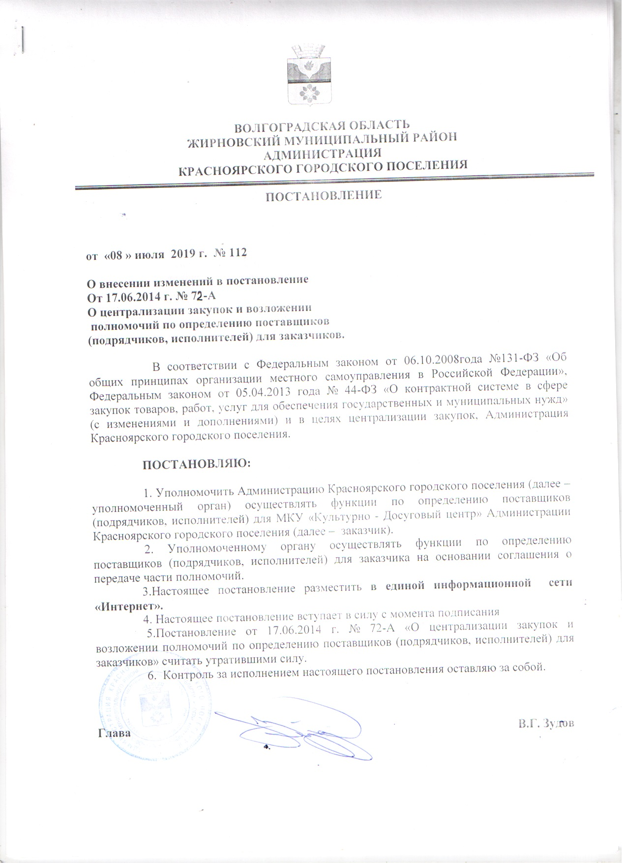

УТВЕРЖДЕНО

постановлением администрации

Красноярского городского поселения

**От 08.07.2019 г. № 112**

**СОГЛАШЕНИЕ**

о передаче полномочий на определение поставщиков

(подрядчиков, исполнителей) при осуществлении закупок

товаров, работ, услуг для обеспечения муниципальных нужд

между **МКУ «Культурно - досуговый центр» администрации Красноярского городского поселения** и **Администрацией Красноярского городского поселения**

**от 08.07.2019 г.**

**МКУ «Культурно-досуговый центр» администрации Красноярского городского поселения Жирновского муниципального района Волгоградской области**, именуемое в дальнейшем **"Заказчик",** в лице директора **Зюзина Василия Юрьевича**, действующего на основании Устава, с одной стороны, и **Администрация Красноярского городского поселения**, именуемая в дальнейшем **"Уполномоченный орган"**, в лице Главы администрации Красноярского городского поселения **Иванова Михаила Николаевича**, действующего на основании Устава, с другой стороны, совместно именуемые "Стороны", руководствуясь Федеральным законом от 06.10.2003г. № 131-ФЗ "Об общих принципах организации местного самоуправления в Российской Федерации", Федеральным законом от 05.04.2013 № 44-ФЗ "О контрактной системе в сфере закупок товаров, работ, услуг для обеспечения государственных и муниципальных нужд" (далее - Закон № 44-ФЗ) заключили настоящее Соглашение о нижеследующем:

**1. Предмет Соглашения**

1.1. Предметом настоящего Соглашения является передача Заказчиком осуществления части своих полномочий на определение поставщиков (подрядчиков, исполнителей) при осуществлении закупок товаров, работ, услуг для обеспечения муниципальных нужд Уполномоченному органу, а именно определение поставщиков (подрядчиков, исполнителей) для заказчика путем проведения закупок в электронном виде:

конкурсов (открытый конкурс, конкурс с ограниченным участием, двухэтапный конкурс, закрытый конкурс, закрытый конкурс с ограниченным участием, закрытый двухэтапный конкурс), аукционов (аукцион в электронной форме (далее также - электронный аукцион), закрытый аукцион), запроса котировок, запроса предложений.

Перечень передаваемых полномочий определен приложением к настоящему Соглашению.

1.2. Порядок взаимодействия Уполномоченного органа и Заказчика устанавливается нормативно-правовым актом Красноярского городского поселения.

**2. Права и обязанности Сторон**

2.1. Уполномоченный орган с целью осуществления переданных ему полномочий имеет право:

2.1.1.запрашивать у Заказчика и получать от него сведения, документы, необходимые для осуществления переданных полномочий;

2.1.2. самостоятельно определять порядок реализации принятых на исполнение полномочий;

2.1.3. принимать муниципальные правовые акты по вопросам осуществления принятых на исполнение полномочий;

2.1.4. в соответствии с действующим законодательством Российской Федерации, законами и иными правовыми актами, настоящим Соглашением могут иметь иные права при осуществлении переданных полномочий.

2.2. Уполномоченный орган при осуществлении переданных полномочий обязан:

2.2.1. осуществлять переданные Заказчиком полномочия в соответствии с пунктом 1.1 настоящего Соглашения и действующим законодательством;

2.2.2. рассматривать представленные Заказчиком требования об устранении выявленных нарушений со стороны Уполномоченного органа по реализации переданных Заказчиком полномочий, не позднее чем в месячный срок (если в требовании не указан иной срок) принимает меры по устранению нарушений и незамедлительно сообщает об этом Заказчику;

2.2.3. выполнять иные обязанности, предусмотренные законодательством Российской Федерации, законами и иными правовыми актами Волгоградской области, Красноярского городского поселения, настоящим Соглашением.

2.3. Заказчик имеет право:

2.3.1. запрашивать и получать в установленном порядке от Уполномоченного органа документы и иную информацию, связанную с осуществлением им переданных полномочий;

2.3.2. осуществлять контроль за исполнением Уполномоченным органом переданных полномочий;

2.3.3. Заказчик имеет иные права, предусмотренные законодательством Российской Федерации, законами и иными правовыми актами Волгоградской области, Красноярского городского поселения, настоящим Соглашением.

2.4. Заказчик обязан:

2.4.1. обеспечить передачу Уполномоченному органу необходимой документации для осуществления им переданных полномочий;

2.4.2.выполнять иные обязанности, предусмотренные законодательством Российской Федерации, законами и иными правовыми актами, настоящим Соглашением.

**3. Стоимость услуг**

3.1.Уполномоченный орган осуществляет возложенные на него функции на безвозмездной основе.

**4. Ответственность Сторон**

4.1. Заказчик и Уполномоченный орган несут солидарную ответственность за вред, причиненный в результате незаконных действий (бездействия), совершенных в пределах полномочий, переданных на основе настоящего Соглашения.

4.2. В случае ненадлежащего исполнения Заказчиком и (или) Уполномоченным органом настоящего Соглашения, Соглашение может быть расторгнуто Сторонами в одностороннем порядке, с уведомлением при этом в письменном виде не позднее чем за 30 дней до даты расторжения Соглашения.

**5. Срок действия, основания и порядок**

**прекращения действия Соглашения**

5.1. Указанное в п. 1.1 настоящего Соглашения полномочие передается Уполномоченному органу на бессрочный период, до момента увольнения специалиста с данной организации.

5.2. Действие настоящего Соглашения может быть прекращено досрочно:

5.2.1. по соглашению Сторон;

5.2.2. в одностороннем порядке в случае:

